РЕЗЮМЕ
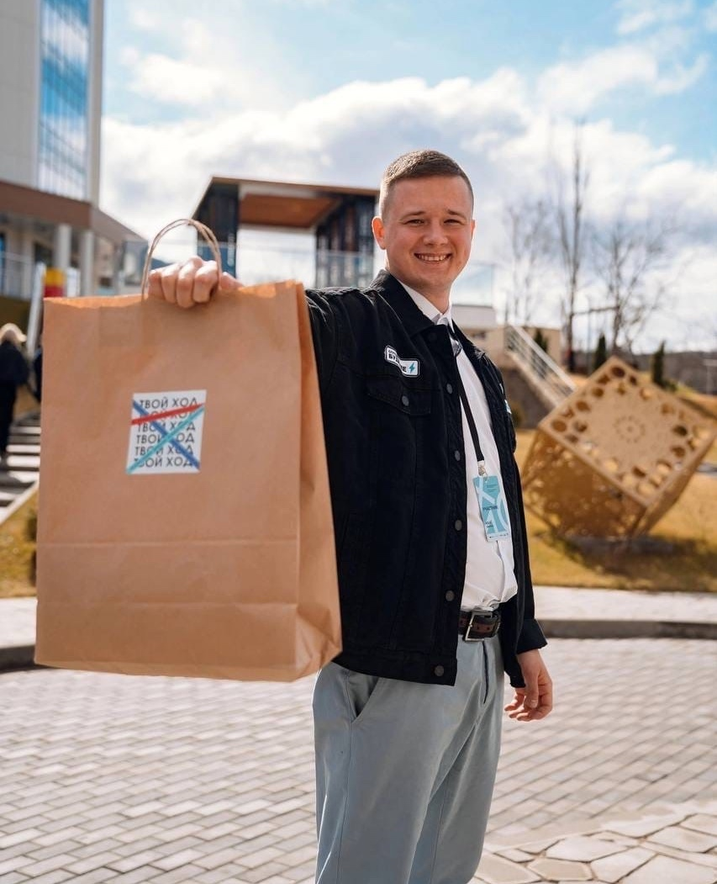

Смирнов Илья Юрьевич

Место обучения, класс/группа:

Филиал Государственного Морского Университета имени Адмирала
Ф.Ф. Ушакова в городе Севастополь
(СВ-21)

Должность общественная:

- Член региональной команды и главный амбассадор Всероссийского студенческого конкурса "Твой Ход";
- Руководитель волонтерского центра имени Адмирала Ф.Ф. Ушакова;
- Старшина Государственного Морского Университета;
- Командир полка ВВПОД "Юнармия";

Регион: город федерального значения Севастополь

Дата и место рождения: 28.07.1997, Калужская область, г. Калуга

Город проживания: Севастополь

Образование | Среднее: МБОУ «СОШ №21» г. Калуга  Неоконченное высшее: Краснодарское высшее военное авиационное ордена Дружбы народов училище лётчиков имени Героя Советского Союза А. К. Серова
Номер, серия паспорта, дата выдачи, кем выдан, регистрация, код-подразделения | Паспорт РФ 2917 837161 от 01.11.2017, выдан Отделом УФМС России по Калужской области в гор. Калуге  (400-031)  Зарегистрирован по адресу:  г. Калуга, ул. Баррикад, д.155, кв.47
Школьная/студенческая деятельность | - Член региональной команды и главный амбассадор Всероссийского студенческого конкурса "Твой Ход";  - Старшина Государственного Морского Университета;  - Тимлидер Проектно-образовательного интенсива «Архипелаг 2022»
Общественная деятельность | - Руководитель волонтерского центра имени Адмирала Ф.Ф. Ушакова;  - Член проектной студии «ЮНИТ»;  - Адъютант руководителя регионального отделения ВВПОД "Юнармия";  - Командир полка ВВПОД "Юнармия";  - Адъютант председателя «Союза Военно-Патриотических Организаций России»;  Соорганизатор следующих мероприятий и проектов:  - Участие Юнармейского полка в торжественном марше на 9 мая;  - Молодежный яхтенный поход «Паруса памяти Чёрного моря»;  - Социально-культурный Проект Международный Фестиваль «Севастополь Собирает Друзей»;  - Спортивный физкультурно-оздоровительный Проект «Царство единоборств»:  - Международный фестиваль-конкурс «Любовь - это мир»  - Студенческий конкурс "Вдохновлён Севастополем"  - Диктант Победы 2023
Награды и достижения  (за последние 2 года) | 2022-2023:  1. Волонтерский центр под моим руководством удостоен награды:  «Лучший волонтёрский центр 2022 года» в рамках Премии за достижения в области культуры и искусства города Севастополь  2. Номинирован на премию "Лучший звукорежиссёр 2022 года"  3. Почетная грамота за 1-ое место в шлюпочной гонке на Ял-6 на приз начальника ЧВВМУ им. П.С. Нахимова (Корнилов Ю.П.)  4. Награжден золотой медалью, грамотой и вымпелом начальника ЧВВМУ П.С.Нахимова (Гринкевич А.П.)  5. Грамота капитану команды, занявшей 1 место в Брейн-Ринге «Открытия, сделавшие мир лучше» (Ю.П. Корнилов)  6. Сертификат от командующего черноморским флотом Адмирала И.В. Осипова о прохождении морской практики в проекте «Морской молодежный поход Паруса Памяти Черного моря 2022»  7. Грамота от командующего черноморским флотом Адмирала И.В. Осипова за участие в мероприятиях проектов Морской Молодежный Поход «Паруса Памяти Черного моря 2022» и Военно-Патриотического Морского проекта «Наш Флаг-Наша Гордость»  8. Диплом за участие в качестве члена жюри в первом Всероссийском конкурсе танца «Душа России 2022» (Тюнин В.Л.)  9. Грамота за участие в качестве руководителя Волонтерского центра в патриотической акции «Танцуем в Севастополе, но душою с Вами» (Тихомиров А.Н.)  10. Грамота за помощь и содействие при проведении в Севастополе Турнира по Профессиональному Боевому Самбо (А.А. Малый)  11. Благодарность от директора школы №40 за сотрудничество, активную гражданскую позицию и в честь празднования Дня Защитника Отечества (Л.М. Коваленко)  12. Почетная грамота за участие в мартовском митапе «Морской английский язык как инструмент расширения международных связей и развития международного сотрудничества» (Ю.П. Корнилов)  13. Сертификат участнику секции «Инновации в решении транспортных задач освоения Арктики и Дальнего востока» (В.А. Кот и В.А. Куликов)  14. Грамота за оказание помощи и содействия в проведении 3-его Международного конкурса патриотической песни «Наследники побед – 2022» (В.Л. Тюнин)  15. Диплом за помощь и содействие в качестве руководителя Волонтерского центра при проведении 8-ого международного конкурса современной эстрадной и народной песни «Севастополь – 2022» (В.Л. Тюнин)  16. Почетная грамота за инициативность, общественно-активную позицию и участие в жизни филиала (Ю.П. Корнилов)  17. Сертификат подтверждающий прохождение участия в окружном образовательном форуме для предствителей сферы патриотического воспитания южного и северо-кавказского федеральных округов Н.Н. Трусенкова  18. Благодарность за оказание содействия в качестве руководителя Волонтерского центра в 2022 году в организации и проведении конкурсов в рамках проекта Международный фестиваль «Севастополь собирает друзей» В.Л. Тюнин  19. Благодарственное письмо За большой вклад в общественную жизнь ВУЗа, развитие патриотизма, морских традиций, трепетное отношение к истории города Севастополя и родины, и в честь 20-ти летия со дня основания Филиала ГМУ им. Ф.Ф. Ушакова Ю.П. Корнилов  20. Сертификат за участие в обучающем семинаре «Твое сообщество» Всероссийского студенческого проекта «Твой Ход»  (К.В. Шенк)
Хобби и увлечения | Пишу песни, стихи и музыку. Играю на 12-ти струнной гитаре. Люблю снимать красивые видео и делать фото. Знаю Photoshop и Premiere на высоком уровне. Выращиваю сверхострые перцы.
Мечты и цели | Делиться своими возможностями и опытом с другими. Не быть в стороне от людей которым нужна помощь. Очень хочется выучить технический специальный английский до уровня носителя. Знать разговорный немецкий и арабский.
Контактные данные (Тел., ссылки на соц.сети, эл.почта) | +7-978-284-67-31 (М.Связь + TG)  +7-910-869-66-44 (WhatsApp)  vk.com/ilyas.smirnov  ilyas.smirnov2020@gmail.com

